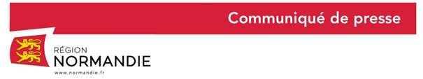

Le 29 septembre 2021

**Hervé Morin déplore le nombre insuffisant de licences attribuées aux pêcheurs normands par les autorités Anglo-Normandes**

Lors du sommet des Iles Anglo-Normandes qui s’est déroulé vendredi 24 septembre à Jersey, Hervé Morin, Président de la Région Normandie, avait demandé aux autorités anglo-normandes que des permis de pêche sans conditions attachées, et en nombre suffisant, soient accordés aux pêcheurs Normands.

Ce mercredi 29 septembre, le Gouvernement de Jersey confirme qu’il délivrera à la France 64 licences définitives ainsi que 31 licences provisoires, en plus des 47 licences déjà délivrées à d’autres bateaux depuis début 2021.

*«Je remercie le Gouvernement de Jersey d’avoir pris en compte une partie de nos demandes à la suite du sommet des Iles Anglo-normandes de la semaine dernière, mais le compte n’y est toujours pas ! Je demande un ré-examen de la situation sur la base d’informations complémentaires qui seront fournies aux autorités anglo-normandes »* a déclaré Hervé Morin, Président de la Région Normandie

Contact presse :

Laure Wattinne – 06 44 17 55 41 – [laure.wattinne@normandie.fr](mailto:laure.wattinne@normandie.fr)